**预算使用中未处理完的问题**

1. ~~预算调整 预算追加及项目追加的审批意见显示~~
2. ~~预算追加汇总单（现金预算追加）~~
3. 预算追加的金额未使用完毕如何处理
4. 跨区域转校转费项目设置

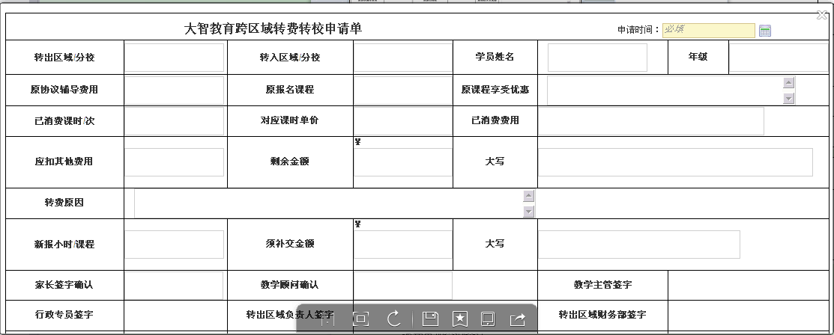



1. ~~单据导出明细能否按照填报的明细导出excel（退费流程）~~

~~退费申请单导出单据明细~~

1. ~~退费流程是否可以按照摘要查询（比如 只属于学员姓或年级或课时等等）就可以查询到此单据~~

~~退费单加查询条件~~

1. ~~审批过的流程能否在一处显示出来（比如：用款 报销 退费 调整 追加等等）点击我审批的就可以看到所有我批过的文件，在这个流程上还可以详细查询（按摘要查询）~~
2. ~~流程表单的查询是否可以更细一些 再添加姓名查询等等~~

~~问题同6退费单加查询条件~~